^{広島県中小企業団体中央会 平成２９年度組合会計講習会のご案内}
「組合会計の基礎 ～組合会計の基本及び
決算関係書類の作成における留意点～ 」

■日時：（福山会場）平成３０年３月１９日（月）午後１時３０分～午後４時３０分
（広島会場）平成３０年３月２０日（火）午後１時３０分～午後４時３０分
■場所：（福山会場）福山ニューキャッスルホテル ２階「松の間」
福山市三之丸町８－１６
（広島会場）ホテルセンチュリー２１広島 １２階「マグノリア」
広島市南区的場町１－１－２５

■講師：清水税理士務所 税理士 清水 俊介 氏
■定員：（福山会場）５０名 （広島会場）６０名
■対象：組合の役職員等（会計実務初心者）
■参加料：１人 １，０００円（当日受付にて申し受けます）
■その他：電卓、筆記用具、所属団体の決算書（可能であれば）をご持参ください。
■申込方法：裏面の｢参加申込書｣に必要事項をご記入の上、３月９日（金）までに、ＦＡＸにて
お申込下さい。

【講習会概要】
組合において会計実務を担当されている役職員等の方々を対象に、組合特有の初歩的な経理処理及び 決算関係書類の作成における留意点について、理解を深めることを目的とした講習会を開催します。
【講師プロフィール】
清水税理士事務所 税理士 清水 俊介 氏
清水税理士事務所の代表として企業会計、組合会計双方に精通され、また、多くの組合で顧問税理士を
担当されております。丁寧で分かりやすい説明に定評がございます。

【ホテルセンチュリー２１広島 案内図】 【福山ニューキャッスルホテル 案内図】
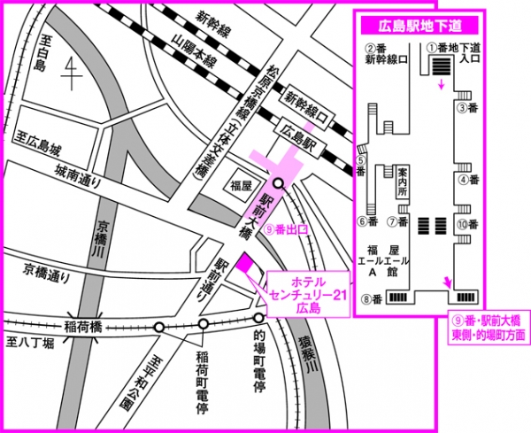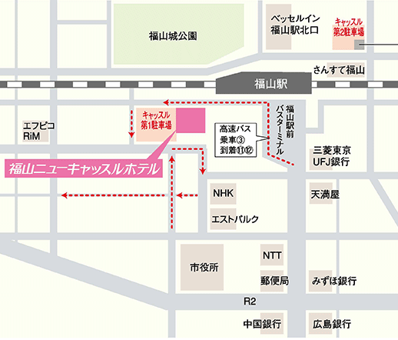
■ＪＲ広島駅南口より徒歩５分 ■ＪＲ福山駅南口より徒歩１分
■路線バス・路面電車「稲荷町」「的場町」より徒歩１分
【お問い合せ先】 広島県中小企業団体中央会 連携支援部 筒井・相良 TEL ０８２-２２８-０９２６

平成３０年 月 日
平成２９年度組合会計講習会 参加申込書

広島県中小企業団体中央会
連携支援部 行
ＦＡＸ番号 ０８２-２２８-０９２５
開 催 日 時：福山会場 平成３０年３月１９日（月）１３：３０～１６：３０
広島会場 平成３０年３月２０日（火）１３：３０～１６：３０

参加会場 | 福山会場 ・ 広島会場 ←参加会場に○印をつけて下さい
組 合 名
参 加 者 | (役職名) （氏名）
参 加 者 | (役職名) （氏名）
参 加 者 | (役職名) （氏名）
連絡先電話番号 | ( ) －
ＦＡＸ番号 | ( ) －

※本申込書にご記入いただいた個人情報につきましては、本講習会における本人確認、参加者名簿の作成、本講習会に関する連絡、各種情報提供にのみ使用いたします。なお、当会では、お預かりした個人情報を適切に管理して参ります。

※ご質問や確認しておきたい事項がありましたら、こちらにご記入下さい。

